Методическая разработка непосредственно-образовательной деятельности для детей старшего дошкольного возраста.

Подготовила воспитатель ГБОУ школа № 1905 дошкольное отделение№1
Старова Людмила Сергеевна

Тема: «Звуки-какие они?»

Интеграция образовательных областей: Познавательное развитие, речевое развитие, социально-коммуникативное развитие.
Виды деятельности: познавательно-исследовательская, игровая, коммуникативная.
Задачи:

- формировать у ребенка познавательный интерес к теме
- развивать интерес, решать поставленные задачи различными способами
- развивать логическое мышление
- познакомить со строением уха человека - как органа воспринимающего звук,
- развивать умение сравнивать различные звуки, определять источник возникновения звука.
- формировать умение совместной деятельности со сверстниками
- развивать и обогащать словарный запас, формировать умение высказывать свою точку зрения.

Материал для НОД: аудиозаписи различных звуковых эффектов, видеозапись игры на бокалах , предметы для воспроизведения различных звуков: стеклянные бокалы, емкость из железа, емкость из дерева, бросовый материал для изготовления шумовых инструментов, листок, карандаш.
Ход занятия:

Аудиозапись: шум воды, барабанная дробь.

- Что мы слышим?
- Мы слышим звуки.
- Какие звуки?
- Правильно, разные
Способность человека воспринимать различные звуки — это ценный дар, которым нам всем следует дорожить
Звуки окружают нас постоянно. Это и городской шум, и капающая вода из крана, и пение птиц и наша речь. Все звуки отличаются друг от друга.
Человеческое ухо—уникальный по чувствительности слуховой прибор.
Звон, «влетев» в ухо, проскочил в слуховой ход, и ударяется в барабанную пе-репонку. Перепонка на конце слухового хода натянута сравнительно туго и закрывает проход наглухо. Звон, ударяясь в барабанную перепонку, заставляет ее колебаться, вибрировать. Чем сильнее звук, тем сильнее колеблется перепонка, а затем сигнал по другим частям уха передается в головной мозг. Таким образом, мы различаем звуки.
Давайте поиграем. Игра заключается в том, чтобы не видя человека определить имя по голосу.

Игра «узнай кто Я»

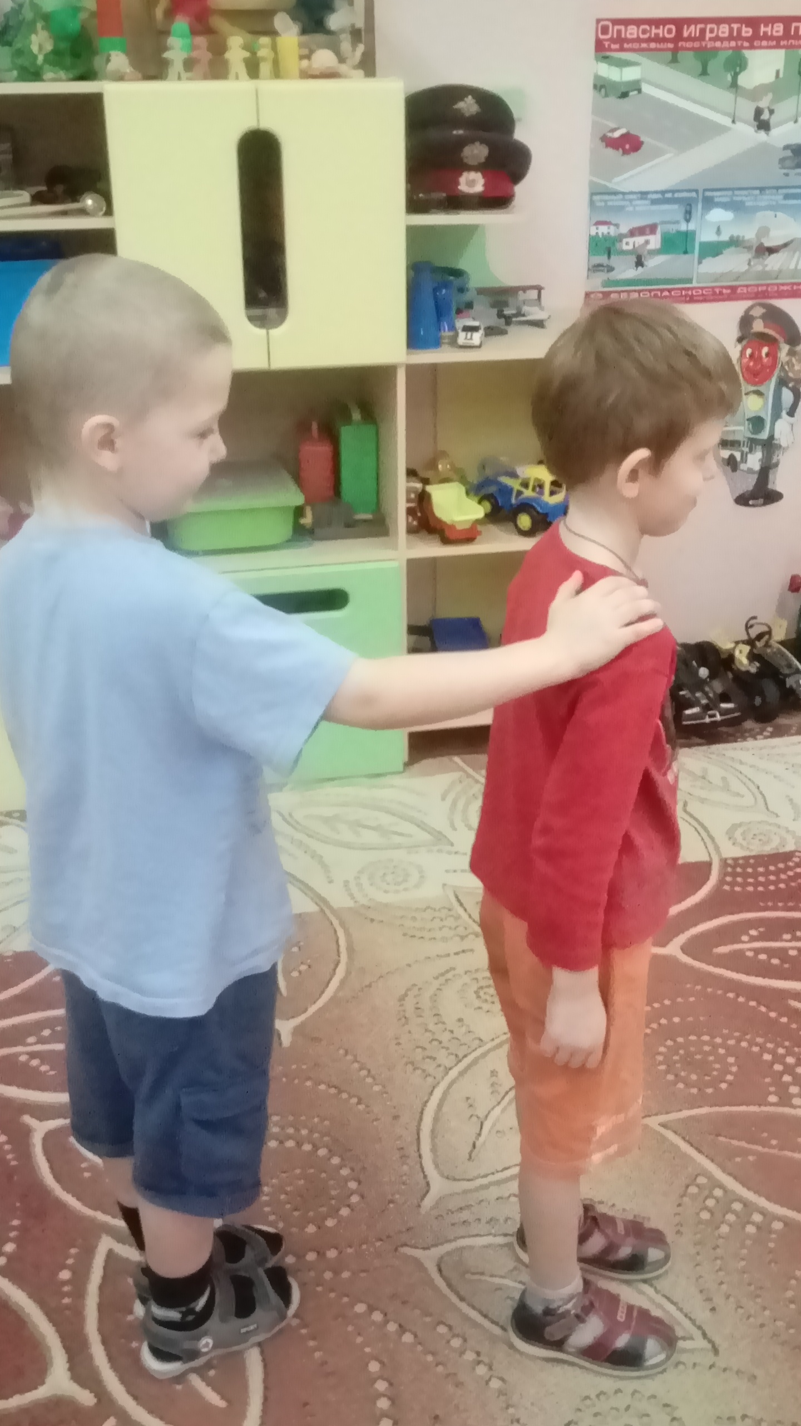

У каждого человека свой индивидуальный голос, и предметы, которые окружают нас, тоже различаются по звукам.

Эксперимент 1

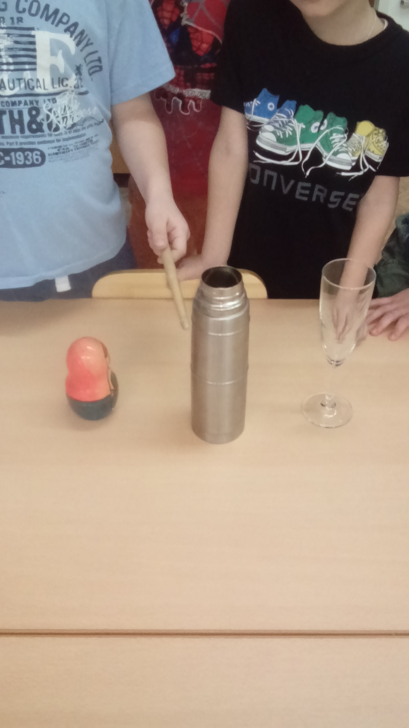

На столе стоят, деревянная емкость, емкость из железа, стеклянный стакан.
Ребята давайте постучим палочкой по этим предметам и послушаем.
Вывод: предметы из разного материала звучат по-разному.

Физкультурная пауза « тучка»

Ну, вот прошел дождик и наполнил наши бокалы водой

Эксперимент 2

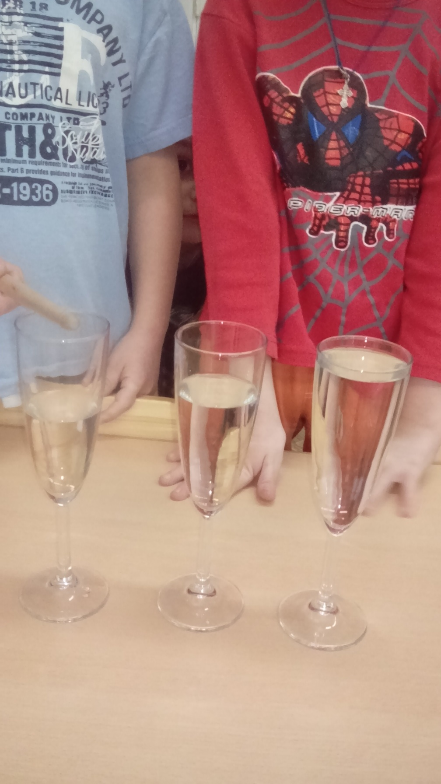

Перед нами несколько бокалов, которые наполнены водой, но в каждом разное количество жидкости. Давайте аккуратно деревянной палочкой постучим по бокалам.
-Что вы слышите?
- у каждого бокала свой звук, «напоминают, как будто ноты звучат»
-А вы знаете, что при помощи бокалов можно исполнить музыкальное произведение. Давайте посмотрим на экран и послушаем.

Показ ролика «игра на бокалах»

-Ребята, а как вы думаете? Сможем ли мы сами сделать музыкальные инструменты. Я, предлагаю вам подойти к столу и посмотреть, что нам может пригодиться (на столе коробочки от киндеров, горох и рис.)
Дети заполняют коробочки выбранным сыпучим материалом. Потряхивают коробочками как погремушками, слушая, как они гремят.

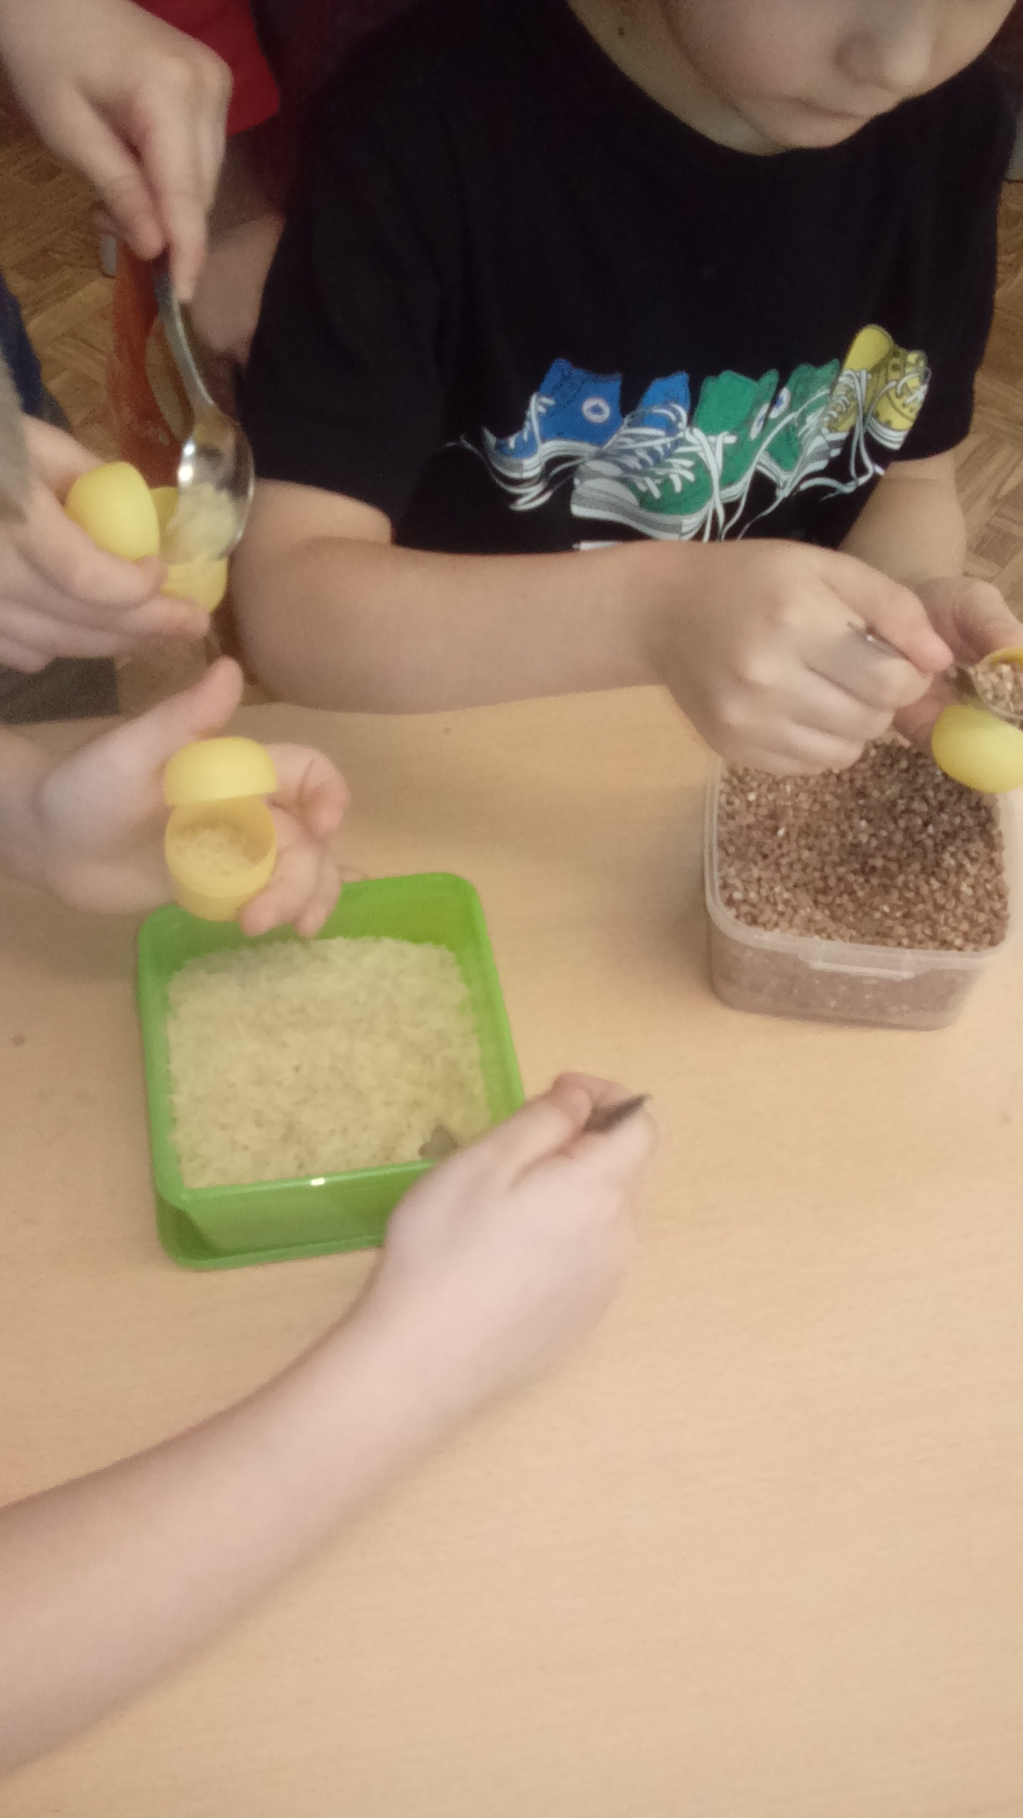
- я предлагаю вам сыграть в оркестре.
Звучит музыка «ах вы сени мои сени». Дети простукивают музыку наполненными коробочками в такт музыки. Получился оркестр.
А теперь давайте, вспомним, что мы сегодня узнали и что делали. И это все, изобразим в нашей пиктограмме.

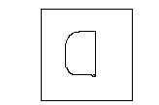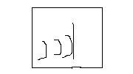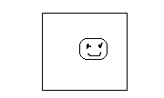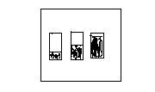

Слушали звуки строение уха игра-угадай кто я? разное звучание
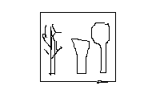
Предметы имеют разный звук

